Överstegårdenssamfällighetsförenings informationsblad

nummer 7 * oktober 2022 * Årgång 45

**ÖVERSTENYTT**



Sammanställs av: Carin Melin

**Råttor**

Vi vill hålla er uppdaterade om vilka åtgärder som har satts in för att minska råttbeståndet i området. Vi har kopplat in ALE-kommun som kommer hjälpa oss i att anlita Nomor som är det företag som kommunen samarbetar med gällande skadedjurs-bekämpning. De kommer i första hand lägga ut bete i avloppsnätet för att identifiera mängden råttor och därefter troligen gift. Som ett tredje steg kan det bli aktuellt med vidare åtgärder så som avloppsfällor, men då det är en mycket kostsam metod så börjar vi med de två första stegen och hoppas att det kommer att ge resultat.

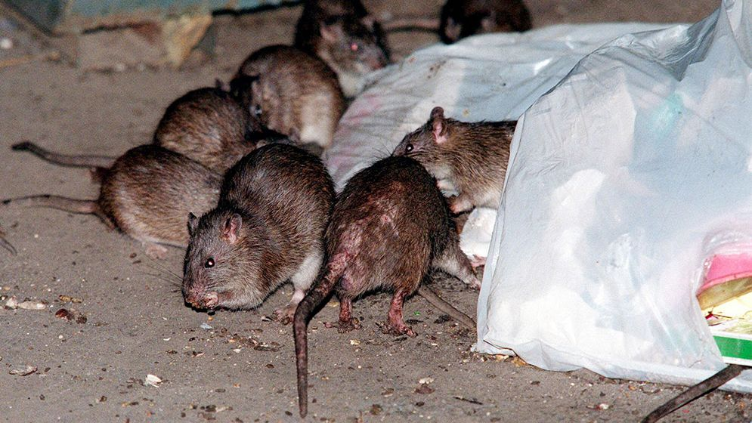

Ser ni råttor återkommande på er tomt och misstänker att råttor bor under altan, farstukvist eller liknande ska ni omgående kontakta ert försäkringsbolag för en bedömning av åtgärd lokalt.

**Avlopp**

Det är viktigt att det bara är **toalettpapper**, **kiss** och **bajs** som spolas ner i toaletterna. Spola inte med snålspolning, då avfallet behöver ordentlig skjuts ut ur rören.

Tops, tandtråd, kattsand, bindor, tamponger, kondomer och annat får absolut inte spolas ner i toaletten, det ska slängas i soporna. När sådant material spolas ner i toaletten orsakar det dyra och besvärliga stopp i avloppsledningarna.

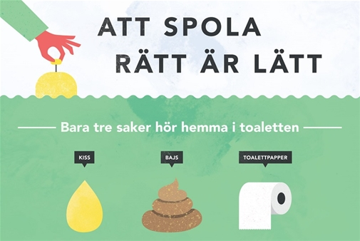

**OBS!! VÄND - Viktig information om städdagen på andra sidan**

**Städdag lördagen 8e oktober**



På höstens städdag är det en hel del snickeri- och måleriarbete som behöver utföras och flera områden kommer att behöva hjälpa varandra. Några områden skulle behöva hjälp från några snickarkunniga. Om ni har kunskapen och har möjlighet att hjälpa till på städdagen exempelvis att montera garagedörrar så meddela gärna styrelsen så kan vi fördela jämt mellan områdena.

**Uppgifter för respektive område:**

|  |  |
| --- | --- |
| **Område 1**   * Plåt på garagegavel behöver bytas * Garagedörr behöver monteras - Snickarhjälp mottages tacksamt från annat område   **Område 2**   * Måla lekställningar * Underhåll av lekplats   + Ett rensningsschema behöver göras för område 2 för att hålla lekplatsen fri från ogräs och för att sanden ska hållas luftig. * Olja bänken på lekplatsen   **Område 4**   * Måla garagesida (om det behövs) * Hjälp område 6 med målning och snickeriarbete   **Område 5**   * Del av garagepanel behöver bytas * Plåt på garagetak behöver tvättas * Tvätta garageportar   **Område 6**   * Byte av garagedörrar * Byte av panel på garagegavel * Måla garagetak * (Rensning av lekplats) – Område 7 hjälper till * (Målning av lekställning) – Område 7 hjälper till * (Olja bänken) – Område 7 hjälper till | **Område 7**   * Rensa lekplats i område 6 * Olja bänk * Målning av lekställning   **Område 8**   * Garagelänga ska tvättas och målas * Rensning av lekplats   **Område 9**   * Garagetak målas tvättas och målas * Garagegavel mot Kilandavägen behöver målas   **Område 10**   * 2 garagedörrar ska bytas * Trasig garagepanel behöver bytas och målas * Rensning av lekplats i område 11   **Område 12**   * Måla betonggrisar * Ett garagetak ska tvättas och målas |

**Uppgifter för alla områden:**

* Sopmolokerna behöver torkas av och sköljas rena utvändigt samt locken invändigt
* Garageportarna ska tvättas och smörjas
* Brunnar ska rensas
* Hängrännor ska rensas
* Lillaskogen ska rensas från sly – alla områden behöver hjälpa till. Fördela så att någon i varje område går till lillaskogen och erbjuder sin arbetskraft och tar med sekatör, kratta och liknande.

Nu hoppas vi på fint väder så vi kan utföra allt snickeri- och måleriarbete som planeras och tillsammans få en riktigt trivsam dag!

☀☀ ☀☀ ☀☀ ☀☀ ☀☀ ☀☀ ☀☀ ☀☀ ☀☀ ☀☀ ☀☀ ☀☀